Отчёт по лабораторной работе №3

Дисциплина: Архитектура компьютера

Кудинов Максим Сергеевич

НКАбд-03-24

Москва, 2024 г.

Содержание

1 Цель работы 3

2 Задание 3

3 Теоретическое введение 3

4 Выполнение лабораторной работы 3

4.1 Компиляция шаблонов отчета 3

4.2 Задания для самостоятельной работы 4

5 Выводы 6

6 Список литературы 7

# 

# 1 Цель работы

Целью данной лабораторной работы является освоение процедуры оформления отчетов с помощью легковесного языка разметки Markdown.

# 2 Задание

* Установка необходимого ПО
* Заполнение отчета по выполнению лабораторной работы №3 с помощью языка разметки Markdown
* Задание для самостоятельной работы

# 3 Теоретическое введение

Markdown — облегчённый язык разметки, созданный с целью обозначения форматирования в простом тексте, с максимальным сохранением его читаемости человеком, и пригодный для машинного преобразования в языки для продвинутых публикаций (HTML, Rich Text и других).

# 4 Выполнение лабораторной работы

## 4.1 Компиляция шаблонов отчета

В терминале перехожу в директорию курса, обновляю репозиторий с удаленного на GitHub. (рис. 1)

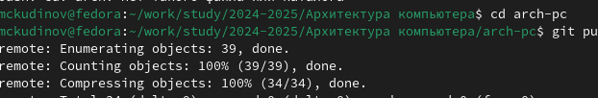

Рис. 1: Обновление изменений в директории курса

Провожу компиляцию шаблона с помощью команды make (рис. 2), проверяю корректность исполнения команды с помощью команды ls (рис. 3)

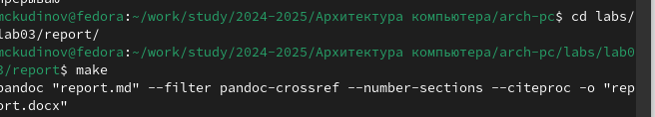

Рис. 2: Компиляция шаблона

После проверки работоспособности компилятора шаблонов, я удаляю сгенерированные файлы с помощью команды make clean (рис. 3)

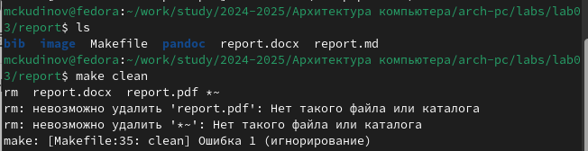

Рис. 3: Проверка и удаление

После проверки работоспособности компилятора шаблонов, я удаляю сгенерированные файлы с помощью команды make clean (рис. 3)

С помощью редактора выполняю отчет по выполненной лабораторной работе (рис. 5)

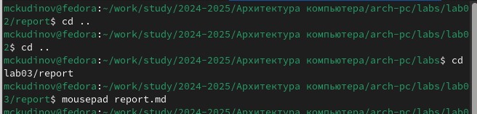

Рис. 4: Подготовка отчёта

## 4.2 Задания для самостоятельной работы

Аналогично выполнению отчета по текующей лабораторной работе, я выполняю отчет в markdown и по второй лабораторной работе, для этого перехожу в директорию 2 лабораторной работы и готовлю отчет с помощью текстового редактора mousepad. (рис. 5)

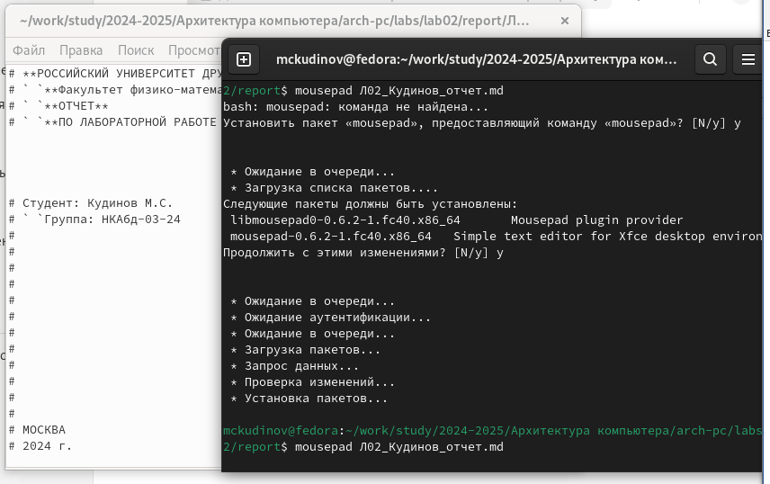

Рис. 5: Выполнение отчета по 2 лабораторной работе

# 5 Выводы

В результате выполнения данной лабораторной работы я освоила процедуры оформления отчетов с помощью легковесного языка разметки Markdown.

# 6 Список литературы

Архитектура ЭВМ